第六单元综合测试卷

时间：60分钟，满分100分
题号 | 一 | 二 | 三 | 四 | 总分
得分

- 基础知识。（65分）
1.给下列的字选择正确的音节打上“√”。（6分）
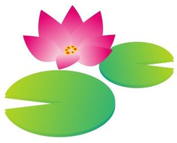
踪

zōnɡ

zhōnɡ

躺

tǎng

tǎn

潮

cáo

cháo

坡

pō

bō

流

niú

liú

晶

jīng

jīn

- 读句子，写词语。（10分）

yú duǒ duǒ měi
（1）小 儿游过泛起 丽的水花。

cǎi jiā biān
（2）我们一起去 花，你 入我们这 吧。

tái liàng
（3）舞 上的灯 了。

3.给下列的字各组三个词语。（9分）
尖
机
直


4.把能组成词语的字连起来。（10分）
唱
消
浮
翅
搬

歌
膀
息
家
萍

5.把下列有关夏天的词语送回家。（填序号）（8分）
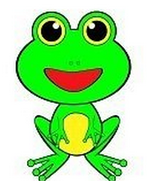
④蚊香
③西瓜
②北斗星
①凉席

⑥蒲扇
⑦织女星
⑧冰棍
⑤绿豆汤


：
：

_____________________ ：_______________

：______________________
星空：

6.仿照例子写句子。（8分）
例：：小白兔割草。
小白兔在山坡上割草。
小白兔弯着腰在山坡上割草。
（1）小鱼在游。
小鱼在___________________游。
小鱼在________________________游。
（2）小马在跑。
小马在________________跑。
小马在__________________________跑。

7.给下列句子加上标点。（10分）
（1）你的作业写完了吗

（2）这个字好难写啊

（3）他已经回家了

（4）我的作文发表了 我太高兴了

8.读一读，连一连。（4分）
敏而好学 不知则问 读书百遍 读万卷书

而义自见 不耻下问 行万里路 不能则学
二、阅读理解。（14分）
（一）课内阅读。（6分）
诗一
小娃撑小艇，偷采白莲回。
不解藏踪迹，浮萍一道开。
诗二
泉眼无声惜细流，树荫照水爱晴柔。
小荷才露尖尖角，早蜻蜓立上头。
1.第一首诗的题目是 ，作者是 ；第二首诗的题目是 ，作者是 。（4分）
①《小池》 ②《池上》 ③白居易 ④杨万里
2.这两首诗都是写 的。（2分）
①春天 ②夏天 ③秋天 ④冬天
- 课外阅读。（8分）
萤火虫
黄昏，云朵遮住了月亮。
地上的热气，还在蒸发，天气仍然那么热。
我们都摇着蒲扇，到院子里乘凉了。可是，它还提着小灯笼，在草地上飞呀飞。
是给迷路的小蚂蚁带路呢？还是去为上班的纺织娘照明……
飞呀，飞呀，从草叶上飞过，从大树下飞过，它不怕热，也不辞辛苦。
照呀，照呀，它的小灯笼，像童话里的星星，一闪一闪烁，那么迷人。
1.短文中写到的小动物有________________________。（3分）
2.“它”是指：_________________________。（2分）
3.“是给迷路的小蚂蚁带路呢？还是去为上班的纺织娘照明……”请你想一想，它还会去做什么呢？（3分）
______________________________________________________________________________________________________________________
- 口语交际。（6分）
夏天，风景美丽，到处绿色葱茏，请你说一说，你最喜欢夏天的哪些景物？
______________________________________________________________________________________________________________________
___________________________________________________________
四、写话训练。（15分）
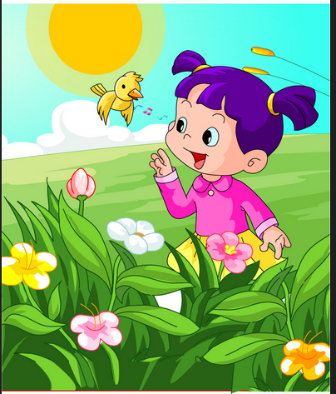
仔细观察图画，看看图画上的小朋友在哪儿？图画上还有什么其他景物，把你看到的，加上你的想象，按顺序写下来。

______________________________________________________
_______________________________________________________
______________________________________________________
_______________________________________________________
参考答案：一、1.zōnɡ tǎng cháo pō liú jīng
2.（1）鱼 朵朵 美 （2）采 加 边 （3）台 亮
3.尖头 尖刀 笔尖 电机 手机 飞机 一直 直线 笔直
4.搬家 翅膀 浮萍 唱歌 消息
5.食物：③ ⑤ ⑧用品：① ④ ⑥ 星空：② ⑦
6.（1）水里 自由自在地在水里
（2）草原 高兴地在草原上
- （1）？ （2）！（3）。（4）， ！
- 敏而好学——不耻下问 不知则问——不能则学
读书百遍——而义自见 读万卷书——行万里路
- （一）1.② ③ ① ④
2.②
（二）1.萤火虫 小蚂蚁 纺织娘
2.萤火虫
3.会给小朋友带去夏天的童话 跟小草说悄悄话
三、我最喜欢夏天的树林和小河，树林里树叶茂密，知了在树上唱歌。小河里，鱼儿自由自在地游来游去。
四、略

大瀚教育 www.51zjedu.com 微信搜索公众号：一年级学习 关注获取更多学习资料

